T3- PROGRAMACIÓN DE SERVICIOS

****** ESTRUCTURA DE LAS COMUNICACIONES ***********

Las comunicaciones con un ámbito muy amplio (mundial) necesitan una estructura para funcionar, sean paquetería o comunicaciones electrónicas.

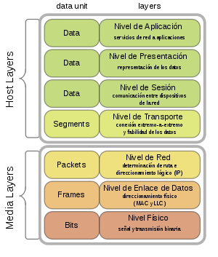

Niveles:

- Nivel físico: se encarga de la codificación binaria y todo lo relacionado con la transmisión por el medio físico (aire, cable, etc.) Trabaja a nivel de bit y no tiene direccionamiento.

- Nivel de enlace de datos: direccionamiento físico. Trabaja a nivel de frame. Cada adaptador de red tiene una dirección MAC (Media Access Control), pero este tipo de direccionamiento tiene limitaciones y no permite la comunicación muy amplia.

- Nivel de red: direccionamiento lógico. Trabaja a nivel de paquete. Las direcciones de red se llaman IP (Internet Protocol). El direccionamiento IP si consigue enrutar un paquete hasta cualquier máquina de una red amplia, PERO no tiene manera de hacerla llegar al destinatario final, porque en un máquina puede vivir diferentes aplicaciones.

- Nivel de transporte:
      - Conexión extremo a extremo: La conexión extremo a extremo significa que cada bit (paquete) llega al destinatario final. Teniendo en cuenta que la dirección IP identifica a una máquina, el nivel de transporte añade el concepto de puerto para identificar a cada una de las aplicaciones asociadas a una misma IP.

      - Fiabilidad de los datos: en este nivel tenemos dos protocolos UDP (User Datagram Protocol), que no garantiza fiabilidad pero es rápido y económico. Y TCP (Transmission Control Protocol), que es un protocolo con garantía de fiabilidad PERO es más lento y costoso.

Para programar aplicaciones de comunicaciones trabajaremos a partir del nivel de TRANSPORTE. Utilizaremos diferentes recursos:
- paquete java.net
- hilos para permitir conexiones simultáneas.

El paquete java.net tiene dos APIs

- API de bajo nivel, que trabaja con:
- direcciones IP: clases de la familia InetAddress.
- Sockets: objetos que permiten la comunicación a nivel de transporte.
- Interfaces de red

API de alto nivel, trabaja con objetos más complejos:
- URI (Uniform Resource Identifier, identificador uniforme de recursos: permite identificar un recursos.
- URL (Uniform Resource Locator, localizador uniforme de recursos): permite localizar un recurso.
- Conexiones

LA CLASE InetAddress

Cada instancia de esta clase representa una dirección IP y permite trabajar con direcciones.

- Métodos que devuelven un objeto InetAddreess: getLocalHost, getByName(me devuelve un objeto InetAddress correspondiente a esa máquina).
- Método que devuelve un array de InetAddress: getAllByName(String hostName)
- Métodos que devuelven un String: getHostAddress, getHostName, getCanonicalHostName, toString.

****** Ejercicio 1 V1:

Escribir un programa que pida por teclado el nombre de una máquina o dominio y visualice la información básica sobre ella.

****** Ejercicio 1 V2:
hacer que el nombre de la máquina se reciba como argumento.

LA CLASE URL (Uniform Resource Locator)

Representa un recurso que puede ser cualquier cosa: un archivo, un directorio, una consulta de BD, un motor de búqueda..
Cada segmento tiene un significado propio

http://www.ucm.es:80/BUCM/servicios/hola.php?nombre=Harry

- protocolo: http ,gtp, file, el protocolo establece también el puerto por defecto si no se especifica un puerto.
- host: www.ucm.es puede ser un nombre de host, un dominio, una dirección IP.. cualquier cosa que se pueda resolver a una IP válida.
- puerto o port: 80 (el puerto es opcional; si no se especifica puerto, se presupone el puerto por defecto asociado al protocolo.
- authority: es la combinación de nombre, contraseña, host y puerto yo:mismo@www.ucm.es:80
- file: es todo lo que no es protocolo ni authority, incluye path y query
- path o ruta: BUCM/servicios/hola.php
- query: ?n1=v1&n2=v2 - ?nombre=Harry

Clase URL Connection

Permite abrir una conexión con una URL determinada.
URLConnection es una clase abstracta y no se puede instanciar como tal. Para obtener una conexión utilizamos el método openConnection(), que intenta establecer una conexión y si lo consigue, devuelve el correspondiente objeto URLConnection.

Una vez que tenemos la conexión a un recurso, podemos utilizar diferentes métodos:
- InputStream getInputStream(): leer datos de la conexión
- OutputStream getOutputStream(): enviar datos al otro extremo de la conexión.
- void setDoInput (boolean b): si b=true permite el envío de datos desde la URL
- void connect(): abre una conexión al recurso remoto
- int getContentLength()
- String getContentType(): devuelve el tipo de contenido
- String getHeaderField(int n): devuelve un cierto campo de una cabecera.
- Map<String, List<String>> getHeaderFields(): devuelve todos los campos de una cabecera.
- URL getUrl(): devuelve la dirección URL de la conexión.

EJERCICIO

25/11/2019
1. Buscar información sobre los protocolos TCP y UDP: en qué se parecen, y en qué se diferencian.

UDP es más rápido, simple y eficiente y, por lo tanto, generalmente se utiliza para el envío de archivos de audio, vídeo y TCP, por otro lado, es robusto, fiable y garantiza la entrega de paquetes en el mismo orden.

Diferencias

- TCP está orientado a la conexión, mientras que UDP es un protocolo sin conexión.
- TCP confiable para transferir datos útiles ya que toma una notificación de la información enviada y vuelve a enviar los paquetes perdidos si los hay. Mientras que UDP, si el paquete se pierde, no solicitará su retransmisión y el destino no recibirá ningún paquete, por lo tanto no es un protocolo muy fiable.
- TCP es más lento en comparación con UDP, ya que TCP establece conexión antes de transmitir datos y garantiza la correcta entrega.
- UDP, tiene un tamaño de cabecera de 8 bytes y el TCP es de 20 bytes.
- TCP y UDP, pueden comprobar si hay errores, pero sólo TCP puede corregir el error ya que tiene control de congestión y de flujo.

Semejanzas:
- Tanto TCP como UDP son protocolos utilizados para enviar bits de datos.
- Ambos construyen sobre el protocolo de Internet.
- Si se envía un paquete a través de TCP o UDP, se envía a una dirección IP.

28/11/2019

PROTOCOLOS CON Y SIN ESTADO

Decimos que un protocolo no tiene estado o no es orientado a conexión cuando cada envío y recepción supone el establecimiento de una conexión.
Por el contrario decimos que un protocolo tiene estado o está orientado a conexión cuando una vez establecida la conexión disponemos de un canal punto a punto por el cual enviar streams hasta que se cierre la conexión.
Ejemplos:

- No orientados a conexión: HTTP, UDP (cada petición es una conexión)
- orientados a conexión: TCP, FTP (abro una conexión con login y ya tengo un canal por el cual subir y bajar cosas, no se corta la conexión.. se mantiene).

SERVICIOS WEB
Los servidores web (servidores PHP, Servlets, etc.) deben implementar unos cuantos métodos, entre ellos dos fundamentales:

- GET: cuando se hace una petición http con este método, los parámetros van en la propia URL (se ven en la url del navegador). En general, este método se utiliza para obtener recursos (páginas, archivos, etc.)
- POST: los parámetros van en el cuerpo de la petición y por tanto no se ven en la URL. En general, este método se utiliza cuando se va enviar información.

EJERCICIO:

Tenemos un servlet en una determinada URL con el nombre reverse, que recibe un parámetro llamado String. Si se envía una petición mediante GET, se recibe un mensaje estático. Sin embargo, si se envía el String mediante post se recibe el String inverso al enviado.

1. Escribir un programa en Java con dos parámetros: la url de un servicio web y un String. El programa enviará el setring al servicio y muestra la respuesta por consola.

Mediante consola:

05/12/2019
Lectura de recursos web

Para descargar recursos de la web podemos usar tanto la clase URL como URLConnection:

- URL permite acceder a un recurso a través del método OpenStream(). Sin embargo, permite solo lectura; es decir, no podemos enviar información ni modificar el recurso de ninguna forma.
- URL tiene getters para los componentes de la URL: protocol, port, host, authority, file…
- URLConnection es complementaria de UR: no solo permite leer a trevés del método getInputStream(), sino también enviar parámetros por POST para modificar el recurso interactuando, a través del método getOutputStream().
- Además, URLConnection permite acceder a información de la conexión cabeceras, fecha de modificación del recurso, etc, que no son accesibles desde la url estática.

Aún así, hay que recordar que para leer de una url es equivalente
InputStream is= url.openStream()
o
InputStream is= url.openConnection().getInputStream();

Para terminar con este apartado trabajaremos un ejercicio de descarga de recursos filtrando por tipo de contenido: cada tipo de recurso se dejará en una carpeta diferente (gifs, pdfs, etc.)

T4- PROTOCOLOS DE COMUNICACIONES

Hasta aquí hemos trabajado con proctoclos que trabajan sobre TCP/IP: http, ftp, etc.
Todos los proctoclos de internet:
- trabaja sobre el protocolo IP (Internet Protocol), que es el protocolo del nivel de red. Este se encarga de que cada host esté identificado por una dirección IP pero no proporciona enrutamiento entre diferentes redes, y además tampoco la noción de puerto, que es lo qu permite tener varios servicios en un mismo host o bajo una misma IP.
- Los protocolos del nivel de transporte, UDP (User Data Protocol) y TCP(Transpor Control Potrocol) proporcionan comunicación extremo a extremo. Esto significa que envían cada paquete desde una dirección IP origen hasta otra IP de destino, y confían en que habrá servicios intermedios de enrutamiento.
- Además, TCP y UDP añaden la idea de puerto, de forma que en una misma IP puedan convivir varias aplicaciones de red.

SOCKETS

Un socket es una abstracción de un nodo de comunicaciones que tiene una IP y un puerto.
En Java, los sockets:

- permiten tanto enviar como recibir datos
- hay un jerarquía de clases socket para diferentes protocolos y situaciones: TCP, UPD, multicast, etc.

PROTOCOLO UDP

Es un protocolo no fiable y no orientado a conexión. Esto significa que:

- no es fiable porque no garantiza la llegado de los paquetes, ni el orden de llegada, ni la transmisión en caso de pérdida…
- No es orientado a conexión porque cada paquete se envía independientemente de los demás.

En cuanto a mecanismos de seguridad, UDP tiene tan solo un campo checksum de redundancia para comprobar si las información ha llegado corrupta o íntegra.

Udp divide la información a enviar en paquetes llamados DATAGRAMAS. Cada datagrama contiene:
- datos
- cabecera UDP: contiene datos espcíficos de UDP, como el puerto y el cheksum.
- cabeceras de niveles inferiores: por ejemplo, la IP de destino va en la cabecera IP y no en la UDP

Como UDP es un protocolo no fiable, es también rápido y sencillo. Se utiliza cuando hay que enviar poca información y además ésta no es muy importante.
UDP trabajar con la clase DatgramSocket.

Flujo de información en un servidor UDP:

1. El servidor crea un DatagramScoket asociado a un puerto local, y queda a la espera de recibir datagramas, mediante el método receive().
2. Cuando recibe un datagrama, extrae la IP y el puerto del cliente, además de los datos.
3. El servidor procesa los datos.
4. Crea otro datgrama con la respuesta, además de la IP y el puerto del cliente. Envía la respuesta con send()
5. Queda a la espera de más peticiones con receive().

Send y receive son métodos bloqueantes.

EJERCICIO UDPServer y UDPCliente
16/12/2019
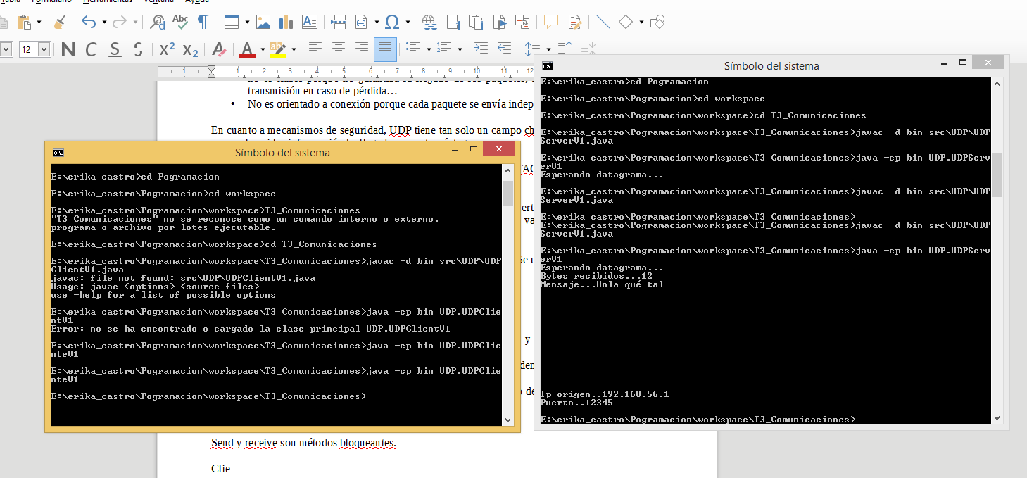

2020-01-13
Protocolo TCP
TCP es un protocolo fiable y orientado a conexión. Esto significa:
- se puede usar para enviar informaciones u objetos de gran tamaño, puesto que se pueden dividir en fragmentos o paquetes y después recuperar el original.
- Los paquetes TCP tienen, entre otras cosas, un número de secuencia para poder ordenarlos en el destino, poder saber si falta alguno, etc. TCP tiene mecanismos para solicitar la retransmisión de paquetes que faltan o llegan corruptos, etc. Por todo esto decimos que tcp es fiable.
- Además, TCP es orientado a conexión porque cada cliente TCP realiza una petición de conexión al servidor, que puede ser aceptada o rechazada. Una vez aceptada la conexión, se estableces un flujo de datos exclusivo entre origen y destino, a través del cual se pueden enviar tantos paquetes como se necesite.

Sockets TCP
Adiferencia de UDP que trabaja con DatagramScoket, en TCP hay dos tipos de socket:

- ServerSocket: aceptan o rechazan conexiones; cuando aceptan una conexión, permiten abrir un flujo exclusivo de datos.
- Socket: se utiliza para implementar clientes TCP, que solicitan conexión a algún servidor TCP.

Así, cada servidor TCP tiene un puerto público, asociado a la clase ServerSocket por el cual escucha peticiones de conexión. La lógica de un servidor TCP es la que sigue:

- Un cliente realiza una petición de conexión, y para ello abre un objeto Socket con destino el ServerSocket con su IP y su puerto público.
- El ServerSocket puede aceptar o rechazar la conexión:
2.1 Si la rechaza, produce una excepción en el cliente.
2.2 Si la acepta, abrirá otro objeto Socket con un puerto privado que se conectará al socket cliente estableciendo una conexión privada.
- La conexión se gestiona a través de streams de E/S
- Al finalizar la conexión, se cerrarán los flujos y sockets; primero los streams y después los sockets.

Numeración de puertos TCP
Los puertos TCP pueden ir de 0 a 65535, y están subdividos en diferentes rangos:
- puertos entre [0 .. 1023]: reservados para servicios privilegiados (del SO, etc.)
- rango [1024 .. 49151]: reservados para aplicaciones específicas (MySQL:3306, Oracle:1521, etc.)
- rango [49152 .. 65535]: puertos libres.

